NARVA LINNAVOLIKOGU

OTSUS

Narva linn ______04.2019 nr _____

Kulgu 12 ning Gorbatši tn 1 ja Weizenbergi tn 4 vaheline maa-ala detailplaneeringute menetluste lõpetamine

1. Asjaolud ja menetluse käik
Kulgu 12, Gorbatši tn 1 ja Weizenbergi tn 4 vaheline maa-ala ning Betooni 15 detailplaneeringud on algatatud Narva Linnavolikogu 22.08.2003 otsusega nr 97/19 “Detailplaneeringute algatamine aadressidel Kulgu 12, Gorbatši tn 1 ja Weizenbergi tn 4 vaheline maa-ala, Betooni 15”. Otsuse punktis 3 algatatud Betooni 15 detailplaneering kehtestati Narva Linnavolikogu 17.03.2004 otsusega nr 40/52. Kulgu 12 (otsuse punkt 1) ja Gorbatši tn 1 ja Weizenbergi tn 4 vaheline maa-ala (punkt 2) detailplaneeringute menetlused on kestnud juba üle 15 aasta, kuid selle aja jooksul ei ole planeeringuid vastu võetud. Kaasajaks on planeeringute lähteülesanded aegunud ning ei lähtu Narva Linnavolikogu 24.01.2013 otsusega nr 3 kehtestatud Narva linna üldplaneeringust.

Kulgu 12 detailplaneeringu algatamise ettepaneku esitas Õnneratas OÜ. Vastava detailplaneeringu kohta pole Narva linna Arhitektuuri- ja Linnaplaneerimise Ametile teadaolevalt laekunud täiendavat informatsiooni. Kaasajal on Kulgu 12 planeeringuala maakatastri päringu alusel 100% ärimaa sihtotstarbega kinnistu. Ehitisregistri alusel asuvad planeeringualal üks 1989 aastal valminud 1-korruseline, 67 m² ehitusaluse pinnaga hoone (tööliste soojenduspunkt) ja erinevad rajatised. Planeeringuala piir on lisatud asukohaskeemile (lisa 1).

Gorbatši tn 1 ja Weizenbergi tn 4 vaheline maa-ala detailplaneeringu algatamise ettepaneku esitas Olga Nesterova. Vastava detailplaneeringu kohta pole Narva linna Arhitektuuri- ja Linnaplaneerimise Ametile teadaolevalt laekunud täiendavat informatsiooni. Kaasajal pole Gorbatši tn 1 ja Weizenbergi tn 4 vaheline maa-ala planeeringuala päringu alusel kinnistusraamatusse kantud ja kogu maa-ala on kaetud taimestikuga. Planeeringuala piir on lisatud asukohaskeemile (lisa 2).

Ehitusseadustiku ja planeerimisseaduse rakendamise seaduse § 1 lõike 4 kohaselt enne kaesoleva seaduse jõustumist algatatud detailplaneeringute menetlus viiakse lõpule hiljemalt 2018. aasta 1. juuliks.

Nimetatud aja möödudes peab kohalik omavalitsus tegema detailplaneeringu kehtestamise või kehtestamata jätmise otsuse. Tähtaja kehtestamine aitab tagada, et detailplaneeringute koostamine toimuks mõistliku aja jooksul ega jääks venima. Planeerimisseaduse § 129 lõike 1 kohaselt võib detailplaneeringu koostamise lõpetada, kui koostamise käigus ilmnevad asjaolud, mis välistavad planeeringu elluviimise tulevikus. Planeerimisseaduse § 124 lõike 2 kohaselt on detailplaneeringu eesmärk eelkõige üldplaneeringu elluviimine ja planeeringualale ruumilise terviklahenduse loomine.

Linnavalitsus on seisukohal, et detailplaneeringute koostamiste lõpetamine ei ole huvitatud isikutele koormav, kuna vastavalt põhiseaduse § 32 on igaühel õigus enda omandit vabalt vallata, kasutada ja käsutada. Käesolevate menetluste lõpetamine ei kitsenda kinnistute omanike seniseid kinnistu kasutamistingimusi. Seega võib kinnistu omanik ka peale detailplaneeringu algatamise otsuse kehtetuks tunnistamist kinnistut samadel alustel vabalt vallata, kasutada ja käsutada. Samuti on kinnistute omanikel võimalus taotleda uute detailplaneeringute algatamist vastavalt kehtivale planeerimisseadusele.

Kulgu 12 detailplaneeringu algatanud Õnneratas OÜ-d on teavitatud vastavast olukorrast nii ameti kodulehel ilmunud teate kui ka ajalehtedes “Põhjarannik” ja “Gorod” kuulutuste kaudu. Õnneratas OÜ-d teavitati täiendavalt tähitud kirja kaudu, kus märgiti, et vastamata jätmise puhul on 30 päeva möödudes õiguspärane eeldada, et algatajal puudub huvi algatatud detailplaneeringute protsessi jätkamise vastu ning soovitakse alustada detailplaneeringu menetlusprotsessi lõpetamisega. Õnneratas OÜ esindaja tähitud kirja kättesaamisest 19. novembril 2018 on möödunud enam kui 30 päeva.

Gorbatši tn 1 ja Weizenbergi tn 4 detailplaneeringu algatanud Olga Nesterovat on teavitatud vastavast olukorrast nii ameti kodulehel ilmunud teate kui ka ajalehtedes “Põhjarannik” ja “Gorod” kuulutuste kaudu. Olga Nesterovat teavitati täiendavalt tähitud kirja kaudu ja ta esitas 7.11.2018 kirjaliku avalduse, kus palus lõpetada detailplaneering aadressil Gorbatši tn 1 ja Weizenbergi tn 4.

Planeeringu koostamise korraldajal on diskretsiooniõigus planeerimismenetlused lõpetada, kui ta leiab, et menetletavad planeeringud ei ole tulevikus elluviidavad õigusaktide muutmise tõttu. Detailplaneeringud pole lõpuleviidud 1. juuliks 2018 ja lähtuvalt EhSRS § 1 lõige 4 kohaselt tuleb antud detailplaneeringute menetlused lõpetada.

2. Õiguslikud alused
2.1. Haldusmenetluse seaduse § 43 lõige 2 kohaselt kui taotletud haldusakt otsustatakse jätta andmata, antakse selle kohta haldusakt. Kui haldusorgani initsiatiivil algatatud haldusmenetluses otsustatakse jätta haldusakt andmata, teavitatakse sellest adressaati ja haldusmenetlus lõpeb.
2.2. Haldusmenetluse seaduse § 64 lõige 2 kohaselt haldusorgan otsustab haldusakti kehtetuks tunnistamise kaalutlusõiguse kohaselt, kui seadus ei keela haldusakti kehtetuks tunnistada või ei kohusta haldusakti kehtetuks tunnistama.
2.3. Haldusmenetluse seaduse § 68 lõige 2 kohaselt haldusakti kehtetuks tunnistamise otsustab haldusorgan, kelle pädevuses oleks haldusakti andmine kehtetuks tunnistamise ajal.
2.4. Planeerimisseaduse § 129 Iõike 1 punkti 2 kohaselt detailplaneeringu koostamise võib lõpetada, kui kinnisasja omanik esitab taotluse detailplaneeringu koostamise 1õpetamiseks.

3. Otsus

Lõpetada Narva Linnavolikogu 22.08.2003 otsuse nr 97/19 “Detailplaneeringute algatamine aadressidel Kulgu 12, Gorbatši tn 1 ja Weizenbergi tn 4 vaheline maa-ala, Betooni 15” alusel algatatud aadressil Kulgu 12 ning Gorbatši tn 1 ja Weizenbergi tn 4 vahelisel maa-alal detailplaneeringute menetlemine.

4. Rakendussätted
4.1 Narva Linnavalitsuse Arhitektuuri-ja Linnaplaneerimise Ametil avaldada otsus ajalehes "Põhjarannik" ja "Narva Linnaleht" ning ameti veebilehel, teavitada otsusest huvitatud isikut.
4.2 Tunnistada kehtetuks Narva Linnavolikogu 22.08.2003 otsus nr 97/19 “Detailplaneeringute algatamine aadressidel Kulgu 12, Gorbatši tn 1 ja Weizenbergi tn 4 vaheline maa-ala, Betooni 15” punktides 1 ja 2.
4.3 Käesolev otsus jõustub teatavakstegemisest.
4.4 Käesolevat otsust on võimalik vaidlustada Tartu Halduskohtu Jõhvi kohtumajas 30 päeva jooksul jõustumisest.

Linnavolikogu esimees
Irina Janovitš
LISA 1
Narva Linnavolikogu _________2019 otsuse nr _____ juurde
Severnõi-6 (Rahu 45) detailplaneeringu asukohaskeem
Planeeringuala liigikaudne pindala ca 0,76 ha
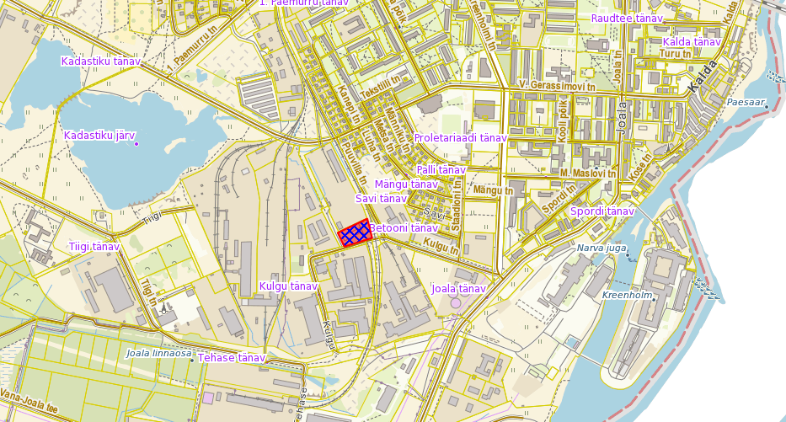
——— PLANEERINGUALA PIIR

LISA 2
Narva Linnavolikogu _________2019 otsuse nr _____ juurde
Gorbatši tn 1 ja Weizenbergi tn 4 vaheline maa-ala detailplaneeringu asukohaskeem
Planeeringuala liigikaudne pindala ca 0,2 ha
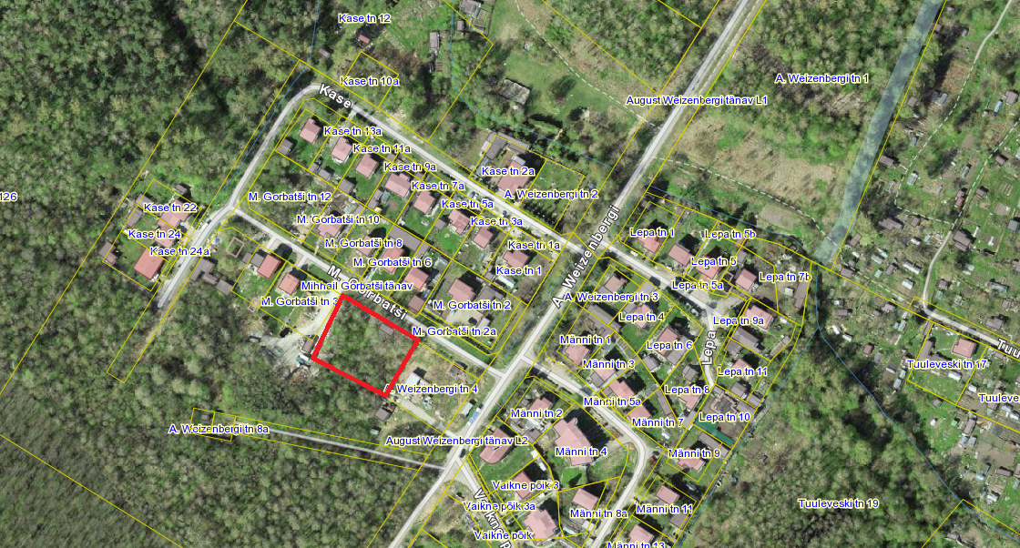
——— PLANEERINGUALA PIIR

Narva Linnavalitsuse Arhitektuuri- ja Linnaplaneerimise Amet
Aprill 2019

